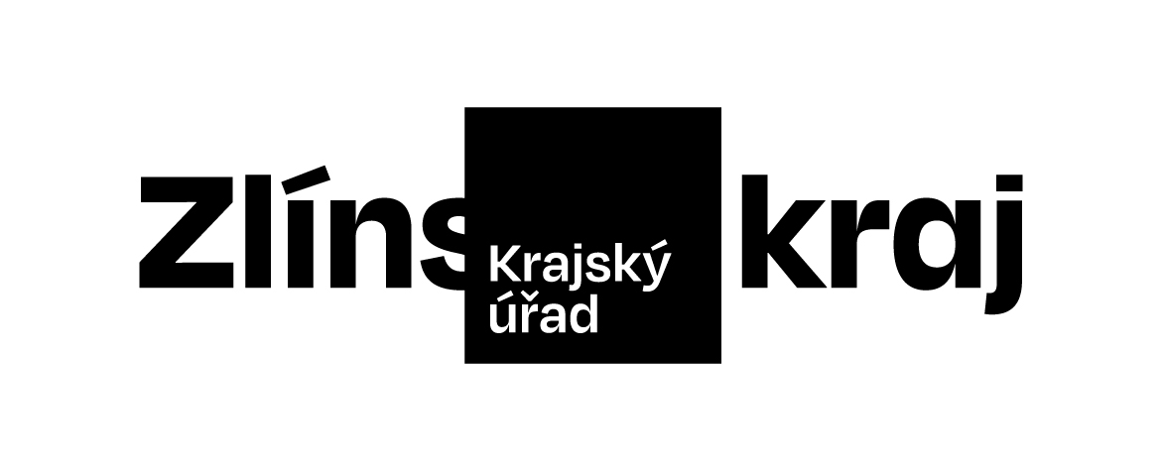 |  |  |  |  |  | Objednávka č. OBJ/1370/2023/STR
Odběratel: |  |  |  |  | Zlínský kraj
 |  |  |  |  | Odbor STR
 |  |  |  |  | Tř. Tomáše Bati 21
 |  |  |  |  | 761 90 Zlín
 |  |  |  |  | IČO: 70891320, DIČ: CZ70891320
Bankovní účet odběratele: |  |  |  |  | 2786182/0800
Dodavatel: |  |  |  |  | Klesla Jan
 |  |  |  |  | xxxxxxxxxxxxx
 |  |  |  |  | xxxxxxxxxxxxx
 |  |  |  |  | IČO: 07623933, DIČ: xxxxxxxxxxxx
Bankovní účet dodavatele: |  |  |  |  | xxxxxxxxxxxxxxxxxxxxxxxxxxxxx
Předpokládaná cena včetně DPH: |  |  |  |  | 108 900,00 Kč
Objednáváme u Vás podle platných zákonných směrnic o odběru, dodávce zboží a službách, tyto dodávky:

Pravidelná supervize realizovaných a konzultace navrhovaných aktivit rozvoje Web3 Hubu s následujícími výstupy:
• min. 1 online konzultace měsíčně v období 09/2023 – 05/2024, tj. celkem min. 9 online konzultací.
• Zpracování 3 stručných zpráv o pokroku v předpokládaném rozsahu cca 2 – 5 stran se strukturovaným obsahem zahrnujícím 1) popis uskutečněných online konzultací ve sledovaném období (datum, předmět konzultace); 2) hodnocení aktivit a dosažených výstupů Web3 Hubu ve sledovaném období a 3) expertní doporučení k novým aktivitám k aktivitám Web3 Hubu v následujícím období (s využitím aktuálních rozvojových příležitostí v oblasti technologií blockchain, Web3 apod.). Zprávy o pokroku budou zpracovány vždy po třech měsících od zahájení zakázky, resp. od předchozí odevzdané zprávy a zahrnou období 06 – 11/2023, 12/2023 – 02/2024, 03 – 05/2024. Zprávy budou dodány v termínech do 12. 12. 2023, 12. 3. 2024 a 12. 6. 2024. Po odevzdání každé zprávy a případném vypořádání připomínek objednatele k jejímu obsahu proběhne její odsouhlasení formou podpisu akceptačního protokolu ze strany objednatele i dodavatele. Na základě odsouhlasených jednotlivých zpráv o pokroku objednatelem bude ze strany dodavatele vystavena faktura ve výši třetiny celkové ceny zakázky.

Dodání do: 12. 06. 2024
Na daňovém dokladu (faktuře) uvádějte vždy následující:
• číslo této objednávky
• splatnost |  |  | 21 dnů | od data vystavení daňového dokladu (faktury)
• naši objednávku, prosím, potvrďte razítkem, podpisem a přiložte k daňovému dokladu (faktuře)

Daňové doklady (faktury), u kterých nebudou splněny shora popsané požadavky, budou dodavateli vráceny.
Místo, datum: |  |  |  |  | Zlín, 11.09.2023
Vystavil: |  |  |  |  | xxxxxxxxxxxxxxxxxxxxxxx
Razítko a podpis odběratele: 13. 9. 2023 xxxxxxxxxxxxxxxxxxxx
Dodavatel prohlašuje, že:
• | nemá v úmyslu nezaplatit daň z přidané hodnoty u zdanitelného plnění podle této smlouvy (dále jen „daň“),
• | mu nejsou známy skutečnosti, nasvědčující tomu, že se dostane do postavení, kdy nemůže daň zaplatit a ani se ke dni podpisu této smlouvy v takovém postavení nenachází,
• | nezkrátí daň nebo nevyláká daňovou výhodu,
• | úplata za plnění dle smlouvy není odchylná od obvyklé ceny,
• | úplata za plnění dle smlouvy nebude poskytnuta zcela nebo zčásti bezhotovostním převodem na účet vedený poskytovatelem platebních služeb mimo tuzemsko,
• | nebude nespolehlivým plátcem,
• | bude mít u správce daně registrován bankovní účet používaný pro ekonomickou činnost,
• | souhlasí s tím, že pokud ke dni uskutečnění zdanitelného plnění nebo k okamžiku poskytnutí úplaty na plnění, bude o zhotoviteli/prodávajícím zveřejněna správcem daně skutečnost, že dodavatel/zhotovitel je nespolehlivým plátcem, uhradí Zlínský kraj daň z přidané hodnoty z přijatého zdanitelného plnění příslušnému správci daně,
• | souhlasí s tím, že pokud ke dni uskutečnění zdanitelného plnění nebo k okamžiku poskytnutí úplaty na plnění bude zjištěna nesrovnalost v registraci bankovního účtu dodavatele/zhotovitele určeného pro ekonomickou činnost správcem daně, uhradí Zlínský kraj daň z přidané hodnoty z přijatého zdanitelného plnění příslušnému správci daně.
Razítko a podpis dodavatele: 15. 9. 2023 xxxxxxxxxxxxxxxxxx

